: Matemáticas grado 2° Guía 10

Guía No. 10 Exploremos y reconozcamos secuencias y series numéricas.
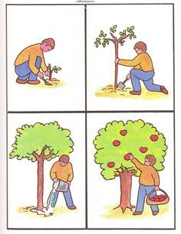

Derecho básico de aprendizaje
Propone e identifica patrones y utiliza propiedades de los números y de las operaciones para calcular valores desconocidos en expresiones aritméticas.

Indicadores de desempeño:

Conceptual: comprende el patrón de formación de secuencias numéricas y geométricas, para determinar términos.

Procedimental: Utiliza diferentes procedimientos para calcular un valor desconocido.
Actitudinal: utiliza canales de comunicación adecuados en el hogar.

- CTIVIDAD BÁSICA.

TRABAJO INDIVIDUAL.

- Escribo en mi cuaderno los pasos (secuencia) que realizo todos días y que son recurrentes durante toda la semana.

- Observo la secuencia de la animación, identifico el patrón y encierra y escribo en mi cuaderno la figura que sigue para completar la secuencia, sustento mi respuesta.

TRABAJO CON MIS PADRES.
- Socializo el trabajo con mis padres.

- CUENTO PEDAGÓGICO.

TRABAJO INDIVIDUAL.
- Leo el siguiente texto.
Una serie numérica es una secuencia de números ordenados, llamados términos, entre los cuales hay una relación que hay que descubrir, para completar la serie. Por ejemplo, en la serie 0 - 7 - 14 - 21 existe una relación: el número 7.

- En mi cuaderno resuelvo los siguientes casos.

En la fábrica se están creando nuevos diseños para sacos, basados en secuencias. Completa la siguiente secuencia de figuras y responde las preguntas.

- ¿Cuál es el patrón que sigue la parte sombreada de la figura?
- ¿Cuántos puntos tendrá la última figura?
- ¿Cuál es el patrón de la secuencia?

- Observa la siguiente secuencia y responde en mi cuaderno.

- ¿En qué sentido gira la figura de color naranja?
- ¿Qué pasa si la figura del color verde hace su secuencia en el sentido contrario?
- ¿Cuál es el patrón de la secuencia? Dibujo la figura que sigue para completar la scuencia.

TRABAJO CON MIS PADRES.
- Socializo el trabajo con mis padres.

C.ACTIVIDAD DE PRÁCTICA.

TRABAJO INDIVIDUAL.

- Observo la siguiente imagen y respondo.
- ¿Cuál es la característica principal de esta secuencia?
- ¿En qué cantidad aumenta el número de puntos en cada dado?
- ¿Cuál es el patrón de la secuencia?

- Completo en mi cuaderno las siguiente series numéricas
a.
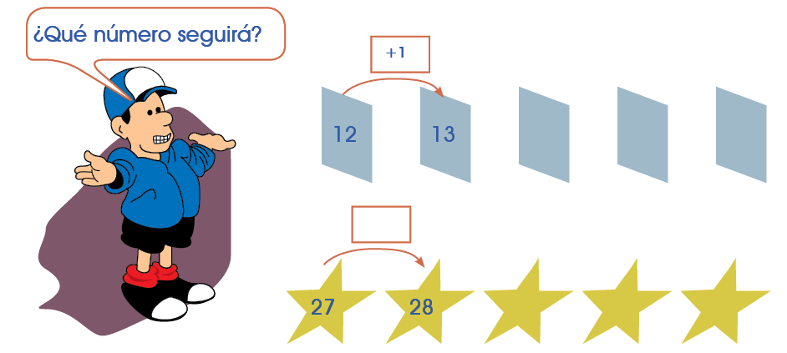
b
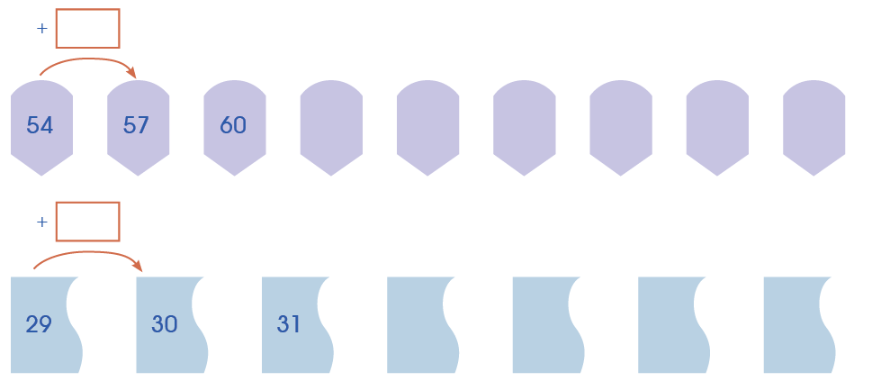

TRABAJO CON MIS PADRES.
- Socializo el trabajo con mis padres.

D.ACTIVIDAD DE APLICACIÒN.

TRABAJO INDIVIDUAL.
- Resuelvo en mi cuaderno las siguientes series numéricas.

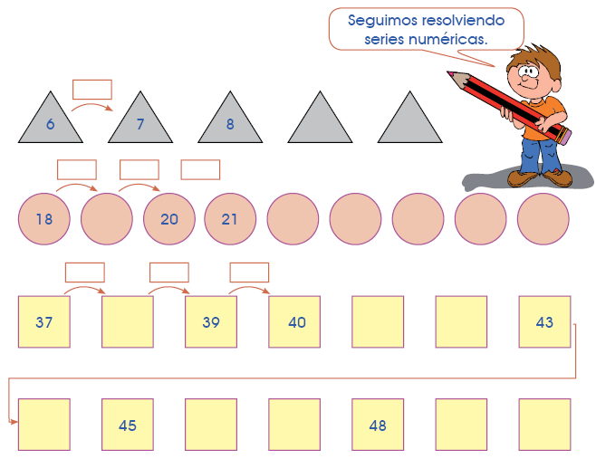

- Identifico el patrón y completo en mi cuaderno las siguientes secuencias.
a.¿Cuál es la característica que se mantiene constante?
b. ¿Cuál es la característica que varía en esta secuencia?
c. ¿Cuál es la característica que se mantiene constante?

TRABAJO CON MIS PADRES.
- Socializo el trabajo con mis padres.

Bibliografía:

https://webdeldocente.com/razonamiento-matematico-segundo-grado/

https://contenidosparaaprender.colombiaaprende.edu.co/G_2/M/index.html

